 | činnost | poznámky
PONDĚLÍ | Velikonoční pondělí
ÚTERÝ | RČ: hry v koutcích třídy, prohlížení dětských knih, děti si kreslí u stolečků, stavění z kostek, námětové hry, rozvoj komunikačních dovedností, společenské hry, hra s modelínou, hra s pískem, hra s auty, odpočívání v pelíšku, pexeso, rozvíjení jemné motoriky, kouzelná hmota, navlékání korálků  KK: přivítání nového dne, pozdravení kamarádů a paní učitelek, povídání o tom, jak strávily Velikonoce, seznámení s novým tématem týdne – ekologie, třídění odpadu, o planetě, o Zemi – Den země, o vzduchu, o vodě, vítr, pohádka – Prasátko Pepa - recyklace  PH: „Dotkni se země“  Logopedická chvilka: nafukování balónku  HVČ:seznámení s novou písní – Naše země kulatá, Krávy, krávy Masopust, Jede, jede poštovský panáček, Pekař peče housky, Zdravé tělo, Medvěd na lyžích, Rolničky, Písnička pro čerta, Duha, Dýně, Máme doma obludu, mám tě rád, Světýlko, Zvířátka, Človíček, básnička Jak rosteme
STŘEDA | RČ: hry v koutcích třídy, prohlížení dětských knih, děti si kreslí u stolečků, stavění z kostek, námětové hry – na zvířátka, odpočívání v pelíšku, hry s auty, stavba ze stavebnice, hry v krámku, společenské hry, pexeso  KK: Pozdravení, přivítání nového dne, povídání o novém tématu týdne, - třídění odpadu, seznámení s pojmem (svátkem) Den země, ekologie, koloběh vody, co pomáhá naší zemi…  PH: „Dotkni se Země“  VVČ: „zeměkoule“ – barvy, sáček, papírový talíř – děti pomocí barev, které se dají do sáčku společně s papírovým talířem, sáček uzavřou a pomocí prstů se budou snažit rozetřít barvu  HVČ: rozcvičení hlasivek, a zpěv písní: Naše země kulatá je, Ospalá sněženka, Duha, Dýně, Mám tě rád aj.
ČTVRTEK | RČ: volně si kreslí, hrají s auty, s kostkami, s pískem, prohlíží si knihy, stavění ze stavebnic, z kostek, námětové hry, na krámek, na rodinu, komunikace mezi dětmi, hry v koutcích herny, hry s hračkami, navlékání korálků, odpočívání v pelíšku  KK: pozdravení, přivítání nového dne, opakování toho, o čem si povídáme tento týden – Den Země (22.4.2022), třídění odpadu, ekologie, koloběh vody, jak můžeme pomáhat naší zemi a další otázky  TVČ: rozcvičení celého těla, překážková dráha, zklidnění těla  HVČ: děti zpívají – Naše země kulatá, Duha, Dýně, Človíček, Ospalá sněženka, Máme doma obludu, Myška tanečnice aj.
PÁTEK | RČ: děti si volně kreslí u stolečků, hrají si volně v koutcích herny, hrají si s kostkami, se stavebnicemi, s panenkami, s kuchyňkou, prohlíží si knihy, prohlíží si obrázky, děti si povídají mezi sebou – rozvíjení komunikačních schopností, odpočívání v pelíšku  KK: děti přivítají nový den, přivítání kamarádů a p. uč., zopakování, co se za celý týden naučily, zhodnocení celého týdne, zopakování toho co se dělo celý týden – 22.4.2022 – Den země, třídění odpadu, jak pomáháme zemi, koloběh vody, vítr, ekologie  HVČ: zpěv naučených písni – Naše země kulatá, Krávy, krávy, Masopust, Zdravé tělo, Človíček, Medvěd na lyžích, Hrajeme si na tři krále, Mám tě rád, barvy, Myška tanečnice, ptačí ráno, zvířátka, – hra na nástroje, básnička Jak rosteme
Brouček slaví Den Země a recykluje

POHYBOVÉ HRY
Zaměření: běh v prostoru s vyhýbáním, pohotová reakce při povelu, obratnost, nácvik jednoduchého počítání.
Popis:
Děti se pohybují v prostoru. Na znamení (např. silnější úder) se zastaví a dotknou se podlahy tolika „body“ (částmi) svého těla (chodidla, kolena, dlaně, lokty…), kolik prstů učitelka ukazuje (nebo kolikrát udeřila).

Otázky:
- Co je to život?
- Co je živé?
- Jaké máme živly? – voda, vzduch, země, oheň
- Jaké barvy má planeta Země
- Kolik je na zemi vody?
- Může se plýtvat vodou?
- Jak vypadá les?
- Jak se třídí odpad?
- Do jakých popelnic patří sklo, papír, plasty?
- Jaké další znají popelnice?
- Proč je správně, že třídíme odpad?
- Kdo odváží odpad?
- Co všechno může udělat silný vítr?
- Co způsobuje požár?
- K čemu používáme oheň?
- Kde najdeme vodu?
- Kde je všude vzduch?

VVČ
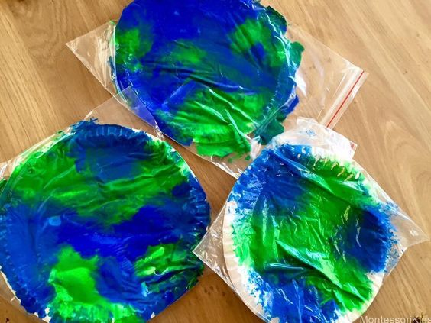

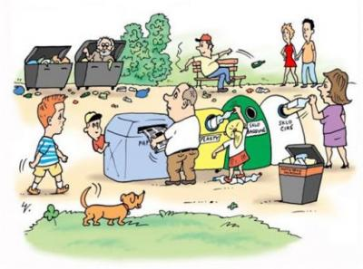

HVČ
